KATA PENGANTAR
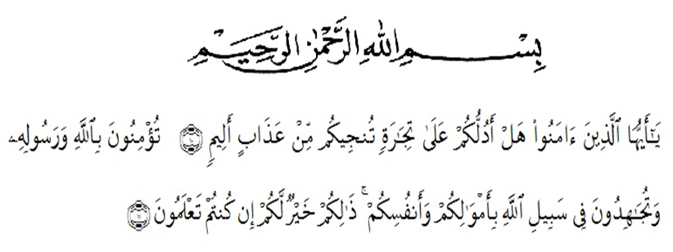Artinya:
“Hai orang-orang yang beriman, sukakah kamu aku tunjukkan suatu perniagaan yang dapat menyelamatkanmu dari azab yang pedih?¹⁰. (yaitu) kamu beriman kepada Allah dan RasulNya dan berjihad di jalan Allah dengan harta dan jiwamu. Itulah yang lebih baik bagimu, jika kamu mengetahui¹¹.” (QS. Ash-Shaff : 10-11).
Assalamualaikum Warohmatullahi Wabarokaaatuh.
Puji dan syukur penulis ucapkan kehadirat Allah SWT yang telah melimpahkan segala nikmat kebaikan kepada penulis, sehingga dapat menyelesaikan penulisan skripsi yang berjudul “Pengembangan RPP dengan Metode Active Learning tipe Quiz Team Berbantuan Media Ular Tangga Pada Materi Trigonometri terhadap Kemampuan Pemecahan Masalah Matematika Siswa” ini dengan baik. Tak lupa shalawat beriring salam penulis hadiahkan kepada baginda Nabi Muhammad SAW yang telah dijadikan Allah sebagai rahmat bagi sekalian alam. Skripsi ini terwujud berkat uluran tangan dari insan-insan yang telah digerakkan hatinya oleh Sang Khaliq untuk memberikan dukungan, bantuan dan bimbingan bagi penulis. Oleh karena itu, penulis menghaturkan terima kasih dan rasa hormat yang tak terhingga dan teristimewa kepada:
- Bapak Dr. KRT. Hardi Mulyono K. Surbakti selaku Rektor Universitas Muslim Nusantara Al Washliyah Medan yang telah memberi kesempatan untuk menimbah ilmu di lembaga yang beliau pimpin.
- Bapak Drs. Samsul Bahri, M.Si selaku Dekan Fakultas Keguruan dan Ilmu Pendidikan Universitas Muslim Nusantara AL Washliyah Medan.
- Bapak Dedy Juliandri, S.Pd., M.Si selaku Ketua Prodi Pendidikan Matematika yang telah memberikan dorongan, bimbingan, dan nasehat yang berharga bagi penulis.
- Bapak Dedy Juliandri, S.Pd., M.Si selaku pembimbing I dan Ibu Dwi Novita Sari, S.Pd.I., M.Pd selaku pembimbing II, yang telah banyak meluangkan waktunya untuk memberikan petunjuk, bimbingan dan dorongan dengan penuh keikhlasan dan kesabaran dalam penyusunan skripsi ini.
- Ibu Haryati Ahda Nasution, S.Pd., M.Pd selaku pembanding yang telah meluangkan waktu untuk memberikan petunjuk dalam menyelesaikan skripsi ini.
- Teristimewa penulis sampaikan terima kasih sedalam-dalamnya kepada kedua orang tua penulis Ayahanda tercinta Rahmatullah Hasibuan dan Ibunda tercinta Masdeliana Tanjung yang keduanya sangat luar biasa atas semua nasehat dalam segala hal serta do’a tulus dan limpahan kasih dan sayang yang tiada henti selalu tercurahkan untuk kesuksesan penulis dalam segala kecukupan yang diberikan serta senantiasa memberikan dorongan secara moril maupun materil sehingga penulis mampu menghadapi segala kesulitan dan hambatan yang ada dan pada akhirnya penulis dapat menyelesaikan skripsi ini dengan baik.
- Kakak dan adek-adek tersayang Sri Aprili Yani Hasibuan, Agung Martua Hasibuan, Anas Fathoni Hasibuan, Muhammad Iqbal Hasibuan dan Pandamulan Hasibuan yang senantiasa memberikan motivasi, semangat dan masukan bagi penulis dalam menyelesaikan perkuliahan dan skripsi ini.
- Kepada Sahabat seperjuangan saya Sari Yanti Harahap, Rika Hidayani, Mas Humilo Harahap, Nida Sri Rahmita hasibuan dan Salabiah yang telah senantiasa menemani dalam suka duka perkuliahan dan berjuang untuk menuntut ilmu serta menjadi tempat curhat penulis dikala sedih.
- Seluruh rekan mahasiswa Program Studi Pendidikan Matematika Stambuk 2016 khususnya kelas D yang tidak dapat disebutkan satu-persatu.
Penulis menyadari bahwa skripsi ini masih jauh dari sempurna. Segala kritik dan saran yang bersifat membangun sangat diperlukan demi kesempurnaan skripsi ini, dengan harapan semoga skripsi ini berguna bagi kita semua. Aamiin.
Wassalamu’alaikum Warahmatullahi Wabarakatuh

Medan, September 2020
Penulis

(Anggi Meida Nauli Hasibuan)

